GE Ablaufset für Urinal Narva gespülter Betrieb

Geberit

Eigenschaften

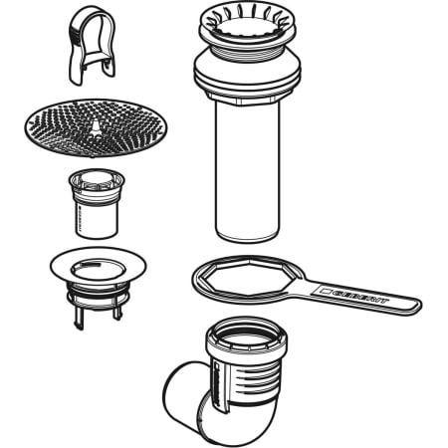

GTIN:

4025410536556

HAN:

244968001